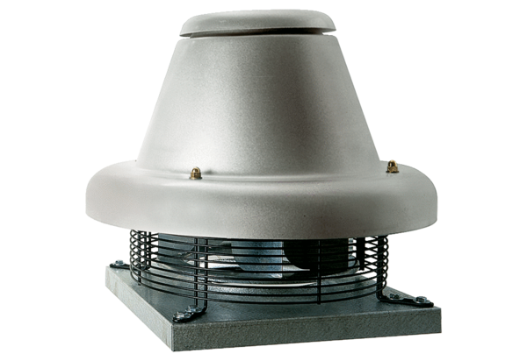Tourelle centrifuge DRD HT 56/6Unité de conditionnement : 1 pièceGamme: C
Numéro de référence : 0073.0016Fabricant : MAICO

